会议中文论文格式
作者一^{1，*},作者二²,作者三³
¹院系，学校或机构，城市，国家
²院系，学校或机构，城市，国家
³院系，学校或机构，城市，国家
邮箱
xxxxxx@xxx.com(作者一)，xxxxxx@xxx.com(作者二)，xxxxxx@xxx.com(作者三)
中文摘要：本模板给出了本次会议中文论文的出版要求，请各位作者严格按照要求，认真编辑、排版您的论文。中文为主体的论文，必须有中英文标题、作者信息、摘要、关键字，中文参考文献。
关键词：格式，论文，会议

Conference Paper's English Title
Author Name^{1, *}, Author Name²
¹Department, University/Organization, City, Country
²Department, University/Organization, City, Country
Email address
xxxxxx@xxx.com (Author Name 1), xxxxxx@xxx.com (Author Name 2)
Abstract: The abstract should be clear, descriptive and self-explanatory. The abtract should be correspondingly to the abstract in Chinese. There should be 40-400 words in this part.
Keywords: Keyword One, Keyword Two, Keyword Three

1．引言

首先感谢您的投稿和对本次大会的支持。为了顺利、高质量地做好本次会议的论文发表工作，本模板给出了对本次会议论文的格式要求，请各位作者务必按照本文给出的论文格式要求编辑、排版您的论文。在此大会组委会非常感谢您的配合和支持。
2．论文格式要求
您的论文请用MS Word文本编辑软件编辑，点击进入会议首页的投稿页面进行线上投稿，本次会议接受中文和英文投稿。来稿以5000字左右为宜，论文必须要有标题、作者名字、作者单位信息、作者邮箱、摘要、关键字、正文部分、分级标题、参考文献。
2.1．论文标题
论文标题、作者名字、单位信息、摘要内容和关键词须翻译成英文。且中文在前，英文在后。论文标题应简明、具体、确切，能概括论文的特定内容，符合编制题录、索引和检索的有关原则，一般不超过25个字，不能有结束性标点符号。必要时可加副标题，用较小字号另行起排。
2.2．摘要和关键词
论文摘要须在40-400字之内，关键词须在3-8词之内，英文摘要和关键词须和中文部分一一对应。
2.3．正文部分
2.3.1．一级标题
论文应有3个或3个以上一级标题。
2.3.2．分级标题
论文分级标题层次不宜过多，一般不超过3级。应有2个或2个以上二级标题，3级标题不超过10个。

2.4．图与表
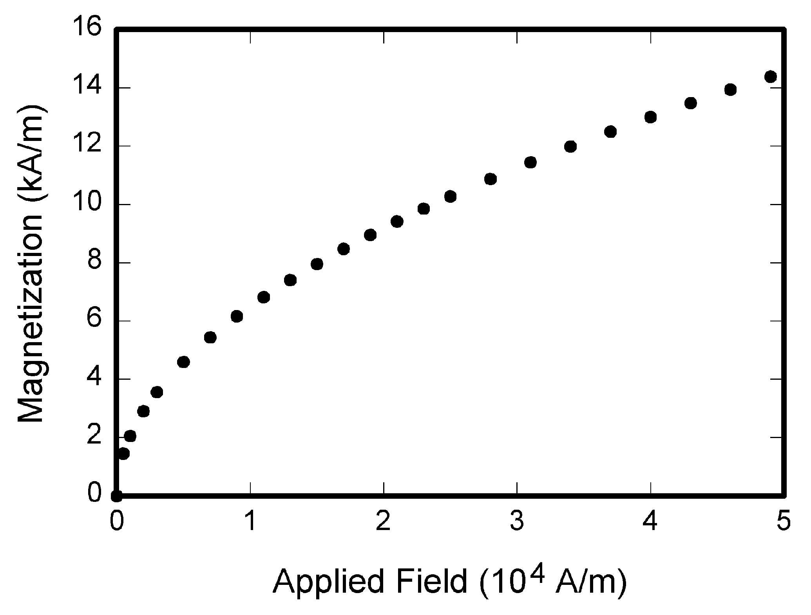
图1 图释应为图的相应说明性文字。
表1 表格说明应为表的相应说明性文字。
表题 | 分栏表题
 | 小标题 | 小标题 | 小标题
1
2
3
4
5
图与表的宽度不要超过栏宽。图名应该居中放在图的下面，表名应该居中放在表的上面。避免将图或表放在提及的段落之前。
图与表的精度不能低于300dpi，须保证图片清晰。
2.5．数学公公式和符号
公式必须用公式编辑器编辑，不能使用截图，居中排版，以公式编辑器为例说明如下：
(1)
(2)
如有多个公式，需如上图示例对公式依次进行编号，如(1)、(2)。
3．注意事项
如遇到本文没有涉及的论文格式问题，作者可首先参阅本届大会网页提供的“英文论文格式”要求。若“英文论文格式”也没有涉及该问题，作者可以采纳其它学术论文的惯例，并在投稿时加以说明。
4．结束语
请各位作者按照本文给出的论文格式要求编辑和排版您的论文，以便投稿及后期论文的收录和发表。
致谢
本文为国家社科基金一般项目《XXXX研究》(xxxxxxx)的阶段性成果之一。

参考文献
- 参考文献部分需要10条以上。
- 正文中与参考文献对应的部分要用中括号加阿拉伯数字加以标记，如[1]、[2]、[3]。
- 参考文献的类型以单字母方式标识，如：专著--M论文集--C报纸--N期刊--J学位论文--D报告--R，对于不属于上述的文献类型，可采用字母“Z”标识。
- 期刊类参考文献格式为[序号]作者.文献篇名[J].刊名，出版年份，卷号(期号)：起止页码。
- 译著类参考文献格式为[序号]原著作者.书名[M].译者，译.出版地:出版社，出版年份：起止页码。
- 专著类参考文献格式为[序号]作者.文献书名[M].出版地:出版社，出版年份：起止页码。
- 学位论文类参考文献格式为[序号]作者.文献题名[D].保存地:保存单位，出版年份：起始页码。
- 研究报告类参考文献格式为[序号]作者.文献篇名[R].出版地：出版者，出版年份：起始页码。
- 会议论文类参考文献格式为[序号]析出责任者．析出题名：主编．论文集名[C]．(供选择项：会议名，会址，开会年)出版地：出版者，出版年：起止页码。

